Malta 2023
Studietur

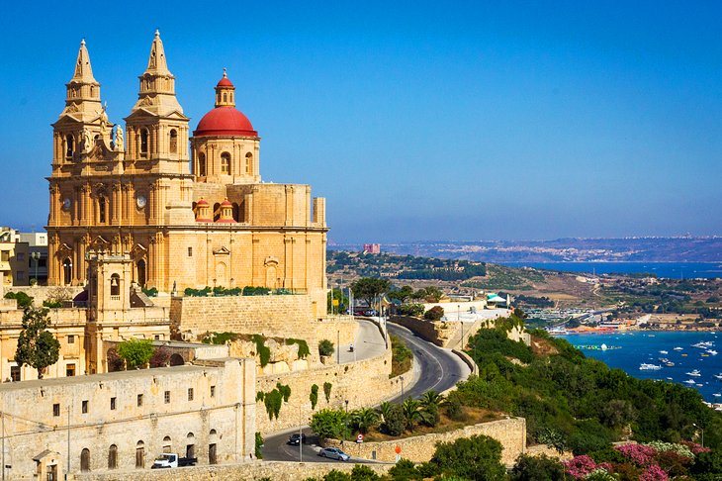

2.z.
MX og SJ
Program:

Mandag d. 24/4  Senest Kl. 04.40  Kl. 06.20  Kl. 11.45  Kl. ca 14.30 | Vi mødes i forhallen ved Billund Lufthavn  Afrejse Billund/Frankfurt/Malta.  Sørg for at være der i god tid, så vi kan komme gennem security osv.  Ankomst Malta og efterfølgende bustransfer til hotellet  Oplæg om Malta generelt  Vi går samlet rundt i området omkring hotellet - sociale aktiviteter
Tirsdag d. 25/4  8.30-12.00  14.00-16.00 | Besøg og rundvisning på Malta Life Sciences Park  Oplæg om vinproduktion  Besøg ved Meridiana wine estate
Onsdag d. 26/4  Formiddag  Eftermiddag | Oplæg om immunologi  Besøg på Institut for Health Sciences ved Malta Universitet.  Byløb i centrum (det gamle) af Valetta  (Medicinhistorisk museum - hvis tid)
Torsdag d 27/4  Kl. 9  Kl. 14-16  Kl. ca 18 | Oplæg om Johanitterne  The St. John Co-Cathedral  Oplæg om Malta under 2. verdenskrig  Tunnel & War rooms  Fælles-spisning
Fredag d. 28/4  Kl. 9:30-11  Kl.  Kl. 17.05  Kl. 22.35 | The national archives  Afgang fra hotellet med bus  Afrejse Malta/München/Billund  Ankomst Billund Lufthavn

